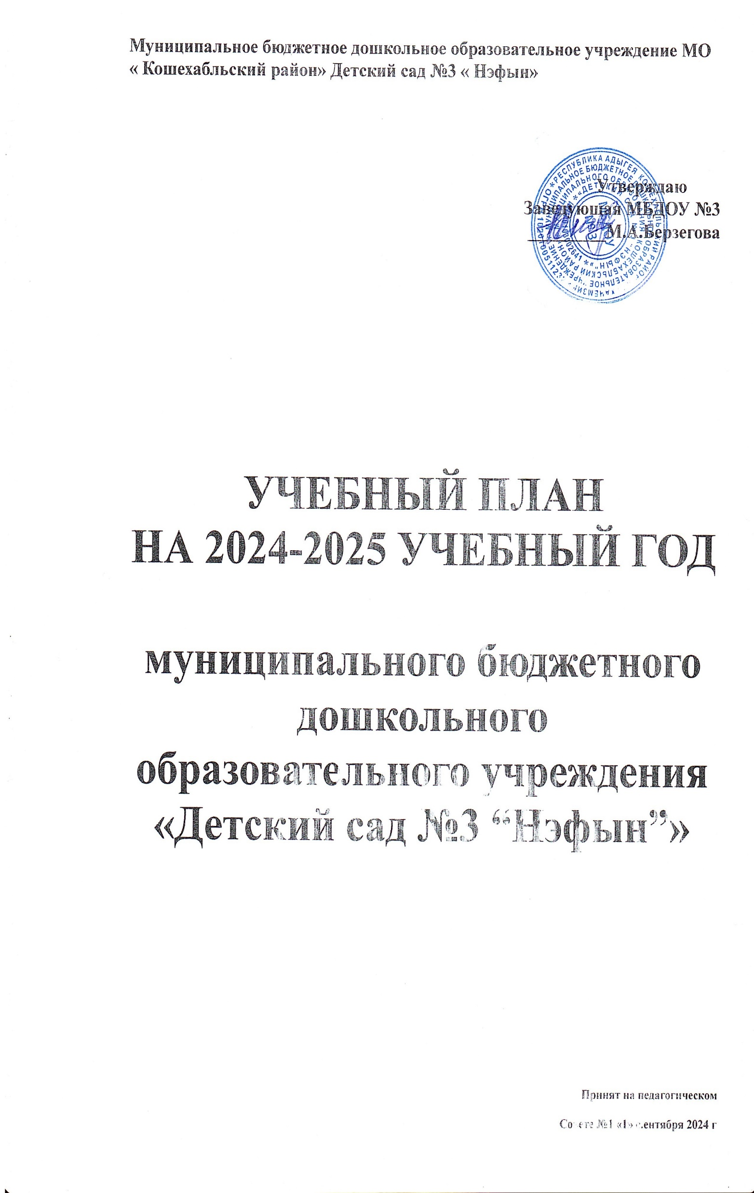

**Пояснительная записка к учебному плану**

**муниципального бюджетного дошкольного образовательного учреждения «Детский сад №3 ” Нэфын”»**

Учебный план составлен в соответствии и на основании нормативно-правовых документов:

# Федеральный закон от 29 декабря 2012 г. N 273-ФЗ "Об образовании в Российской Федерации"

* "Санитарно-эпидемиологические требования к устройству, содержанию и организации режима работы дошкольных образовательных организаций" *(вместе с "СанПиН 2.4.1.3049-13. Санитарно-эпидемиологические правила и нормативы...")*

Настоящий учебный план определяет содержание воспитательно-образовательного процесса, который включает совокупность образовательных областей: «Физическое развитие», «Социально-коммуникативное развитие», «Познавательное развитие», «Речевое развитие», «Художественно-эстетическое развитие», которые обеспечивают разностороннее развитие детей с учетом их возрастных и индивидуальных особенностей.

В детском саду «Нэфын» функционирует 2 группы, укомплектованных в соответствии с возрастными нормами:

• младшая группа ( от 2 до 4 лет)

• старшая группа ( с 4 до 7 лет)

Коллектив дошкольного образовательного учреждения работает по основной общеобразовательной программе дошкольного образования ФОП. Методическое обеспечение основной программы соответствует перечню методических изданий, рекомендованных Министерством образования РФ по разделу «Дошкольное воспитание». Учебный план соответствует уставу МБДОУ, общеобразовательной и парциальным программам, обеспечивая выполнение «Требований к содержанию и методам воспитания и обучения, реализуемых в ДОУ», гарантирует ребенку получение комплекса образовательных услуг.

В структуре учебного плана МБДОУ д/с № 3 выделяются инвариантная и вариативная часть. Инвариантная часть обеспечивает выполнение обязательной части основной общеобразовательной программы дошкольного образования (составляет не менее 60 % от общего нормативного времени, отводимого на освоение основной образовательной программы дошкольного образовани

В соответствии с требованиями основной общеобразовательной программы дошкольного образования в инвариантной части Плана определено время на образовательную деятельность, отведенное на реализацию образовательных областей.

В инвариантную часть плана включены пять направлений, обеспечивающие физкультурное, познавательное, речевое, художественно-эстетическое и социально-коммуникативное развитие детей.

Содержание педагогической работы по освоению детьми образовательных областей "Физическое развитие", "Познавательное развитие", "Речевое», "Социально-коммуникативное развитие", "Художественно-эстетическое развитие" входят в расписание непрерывной образовательной деятельности. Они реализуются как в обязательной части и части, формируемой участниками образовательного процесса, так и во всех видах деятельности и отражены в календарном планировании.

*При составлении учебного плана учитывались следующие принципы:*

• принцип развивающего образования, целью которого является развитие ребенка;

• принцип научной обоснованности и практической применимости;

• принцип соответствия критериям полноты, необходимости и достаточности;

• принцип обеспечения единства воспитательных, развивающих и обучающих целей и задач процесса образования дошкольников, в процессе реализации которых формируются знания, умения, навыки, которые имеют непосредственное отношение к развитию дошкольников;

• принцип интеграции непосредственно образовательных областей в соответствии с возрастными возможностями и особенностями воспитанников, спецификой и возможностями образовательных областей;

• комплексно-тематический принцип построения образовательного процесса;

• решение программных образовательных задач в совместной деятельности взрослого и детей и самостоятельной деятельности детей не только в рамках непосредственно образовательной деятельности, но и при проведении режимных моментов в соответствии со спецификой дошкольного образования;

• построение непосредственно образовательного процесса с учетом возрастных особенностей дошкольников, используя разные формы работы.

Количество и продолжительность непрерывной непосредственно образовательной деятельности устанавливаются в соответствии с санитарно-гигиеническими нормами и требованиями (СанПиН 2.4.1.3049-13):

*Организация и проведение режимных моментов*

1. Организация режима дня.

2. При наличии в составе группы детей двух возрастов за основу берётся режим дня более старших детей, режимные моменты с младшими детьми начинают на 5 – 10 минут раньше, чем со старшими.

3. При наличии в составе группы детей трёх возрастов за основу берётся режим дня детей среднего возраста, с младшими детьми начинают раньше, со старшими позже.

4. Прогулка на улице не проводится при температуре воздуха ниже  и скорости ветра более установленных в графике показателей соответствующих возрасту младших детей разновозрастной группы.

*Организация воспитательно-образовательного процесса*

1. Содержание воспитательно-образовательного процесса в группах строится в соответствии с образовательной программой.

2. Для рационального построения образовательного процесса воспитатель формирует списки детей по возрасту.

3. Планирование воспитательно-образовательного процесса в группе.

4. При разработке учебного плана часы учебной нагрузки рассчитываются для каждого возраста детей отдельно;

5. При календарном планировании занятий следует предусмотреть межпредметные связи и связь с игровой деятельностью детей.

6. В сетке занятий группы: время проведения фронтальных физкультурных, музыкальных занятий, занятий по изобразительной деятельности рассчитывается в соответствии с требованиями СанПиН 2.4.1.3049-13 по старшему возрасту детей, находящихся в группе;

7. Время проведения занятий познавательного цикла рассчитывается в соответствии с требованиями СанПиН 2.4.1.3049-13для каждого возраста отдельно.

8. Формами организации воспитательно-образовательного процесса в группах являются фронтальные (физкультурные, музыкальные занятия, занятия по изобразительной деятельности), подгрупповые (занятия познавательного цикла), индивидуальные занятия, игровая деятельность.

9. При организации фронтальных занятий обучающие задачи ставятся для детей каждого возраста отдельно в соответствии с задачами и содержанием образовательной программы для данного возраста.

10. Продолжительность занятия зависит от возраста детей - начинается со старшими детьми с постепенным подключением к занятию детей среднего и младшего возраста. При одновременном начале занятие для детей среднего и младшего возраста заканчивается раньше в соответствии с требованиями СанПиН 2.4.1.3049-13

*Продолжительность непрерывной непосредственно образовательной деятельности:*

• для детей от 2 до 3 лет – не более 10 минут,

• для детей от 3 до 4 лет – не более 15 минут,

• для детей от 4 до 5 лет – не более 20 минут,

• для детей от 5 до 6 лет – не более 25 минут,

• для детей от 6 до 7 лет – не более 30 минут.

*Максимально допустимый объём образовательной нагрузки в первой половине дня:*

- в младшей группе не превышает 30 минут ,

- в старшей группе – 45 минут .

В середине времени, отведённого на непрерывную образовательную деятельность, проводятся физкультурные минутки.

Перерывы между периодами непрерывной образовательной деятельности – не менее 10 минут.

Образовательная деятельность с детьми старшего дошкольного возраста может осуществляться во второй половине дня после дневного сна. Её продолжительность составляет не более 25 – 30 минут в день. В середине непосредственно образовательной деятельности статического характера проводятся физкультурные минутки.

Образовательную деятельность, требующую повышенной познавательной активности и умственного напряжения детей, организуется в первую половину дня.

Форма организации занятий с 3 до 7 лет (подгрупповые, фронтальные).

В образовательном процессе используется интегрированный подход, который позволяет гибко реализовывать в режиме дня различные виды детской деятельности.

Организация жизнедеятельности МБДОУ д/с № 3 предусматривает, как организованные педагогами совместно с детьми (НОД, развлечения, ) формы детской деятельности, так и самостоятельную деятельность детей.

Режим дня и сетка занятий соответствуют виду и направлению МБДОУ д/с № 3.

Парциальные программы являются дополнением к Примерной основной общеобразовательной программе дошкольного образования «От рождения до школы» под редакцией Н.Е. Вераксы, Т.С. Комаровой, М.А.Васильевой и составляют не более 40% от общей учебной нагрузки.

Вариативная часть учебного плана часть учебного плана, формируемая участниками образовательного процесса ДОУ, обеспечивает вариативность образования и расширение области образовательных услуг для воспитанников.

В летний период учебные занятия не проводятся. В это время увеличивается продолжительность прогулок, а также проводятся спортивные и подвижные игры, спортивные и музыкально-литературные праздники, экскурсии и др.

Заведующий МБДОУ д/с № 3 ______________________М.А.Берзегова